Федеральное агентство по образованию
Государственное образовательное учреждение
высшего профессионального образования
САМАРСКИЙ ГОСУДАРСТВЕННЫЙ
АЭРОКОСМИЧЕСКИЙ УНИВЕРСИТЕТ
имени академика С.П. КОРОЛЕВА

Факультет информатики
Кафедра технической кибернетики

Выпускная квалификационная работа бакалавра

на тему

Численное моделирование эволюции самогравитирующего кольца неупругих частиц в поле тяжести массивного центрального тела

Дипломник Баранов В.Е.
(подпись)
Руководитель работы Макарян В.Г.
(подпись)
Нормоконтролёр Суханов С.В.
(подпись)

САМАРА 2010

Федеральное агентство по образованию
Государственное образовательное учреждение
высшего профессионального образования
САМАРСКИЙ ГОСУДАРСТВЕННЫЙ
АЭРОКОСМИЧЕСКИЙ УНИВЕРСИТЕТ
имени академика С.П. КОРОЛЕВА

Факультет информатики
Кафедра технической кибернетики

«УТВЕРЖДАЮ»
Заведующий кафедрой
____________________________
«___»_______________ 20____ г.
ЗАДАНИЕ НА
ВЫПУСКНУЮ КВАЛИФИКАЦИОННУЮ РАБОТУ БАКАЛАВРА
студенту 646 группы Баранову Валентину Евгеньевичу

1 Тема работы Численное моделирование эволюции самогравитирующего кольца неупругих частиц в поле тяжести массивного центрального тела
утверждена приказом по университету от «8» апреля 2010 г. № 113-ст
2 Исходные данные к работе:
постановка задачи.
3 Перечень вопросов, подлежащих разработке:
3.1 создание программы для численного решения задачи N тел и проверка её работоспособности на примере известных аналитических решений;
3.2 изменение программы с целью моделирования дискообразной структуры, последовательный учёт различных факторов;
3.3 проведение серии численных экспериментов при разных значениях параметров;
3.4 анализ динамики изменения ключевых величин.

Срок представления законченной работы «___» __________ 20___ г.

Руководитель работы Макарян В.Г.
(подпись)
Задание принял к исполнению «___» __________ 20___ г.
Баранов В.Е.
(подпись)

РЕФЕРАТ

Выпускная квалификационная работа бакалавра: 35 c., 4 рисунка, 5 источников, 4 приложения.
Презентация: 12 слайдов Microsoft PowerPoint.

ДИСКООБРАЗНЫЕ СТРУКТУРЫ, КОЛЛЕКТИВНЫЕ ПРОЦЕССЫ, ЧИСЛЕННЫЙ ЭКСПЕРИМЕНТ, ЗАДАЧА N ТЕЛ, ГРАВИТАЦИОННОЕ ВЗАИМОДЕЙСТВИЕ, НЕУПРУГИЕ СТОЛКНОВЕНИЯ, САМОГРАВИТИРУЮЩЕЕ КОЛЬЦО

Объектом исследования являются дискообразные структуры, состоящие из неупругих частиц, находящиеся в центральном гравитационном поле.
Цель работы – создание программного комплекса, моделирующего эволюцию самогравитирующего кольца и регистрирующего изменения характерных параметров.
Разработан и программно реализован алгоритм прямого интегрирования задачи N тел с учётом неупругих столкновений. Проведён ряд численных экспериментов, в ходе которых были получены характерные распределения.

Содержание
ВВЕДЕНИЕ 5
1 Задача n тел 8
1.1 Общие положения 8
1.2 Моделирование систем из N тел 10
2 Описание вычислительного метода 12
3 Ограничения, накладываемые на модель 13
4 Описание программного комплекса 14
5 Результаты серии численных экспериментов 17
ЗАКЛЮЧЕНИЕ 18
СПИСОК ИСПОЛЬЗОВАННЫХ ИСТОЧНИКОВ 19
ПРИЛОЖЕНИЕ А 20
Блок-схема работы алгоритма в целом 20
ПРИЛОЖЕНИЕ Б 21
Блок-схема алгоритма обработки столкновений 21
ПРИЛОЖЕНИЕ В 22
Текст программы 22
ПРИЛОЖЕНИЕ Г 35
Состояния системы при различных значениях параметров 35

ВВЕДЕНИЕ
Существенная часть наблюдаемого вещества во Вселенной находится в системах, по внешнему виду напоминающих диски. К ним относится большинство галактик. Но и в самих галактиках диски встречаются достаточно часто. Наблюдаются протозвёзды – совсем молодые, только что рождающиеся звёзды, окружённые дисками. Немалая доля звёзд входит в состав двойных систем, проходящих через стадию формирования газового диска вокруг одной из компонент. Планеты возникают из газопылевых дисков, которые называют протопланетными. Солнечная система, состоящая с учётом малых из огромного числа объектов, и открываемые в последние годы внешние планетные системы тоже являются дисковыми структурами. Дискообразные системы имеются вокруг планет – примерами могут служить кольца Сатурна, Юпитера, Нептуна, Урана. Наконец, в последнее время диски стали обнаруживать в системах, отличительной способностью которых как раз считалось отсутствие плоских подсистем. Речь идёт о наблюдениях эллиптических галактик с так называемыми «толстыми дисками». Итак, в природе имеется целая иерархия дисков.
Разумеется, физические условия в перечисленных выше системах чрезвычайно многообразны. Вещество дисков выступает в форме звёзд, газовых облаков, диффузного газа, пыли; спектр температур лежит в широчайших пределах от десятков до миллионов градусов; наблюдаются магнитные поля от 10⁻⁵ до 10¹² Гс; гравитационные поля во внутренних областях аккреционных дисков настолько велики, что требуется привлечение общей теории относительности. Дискообразные объекты объединяет между собой, прежде всего, то, что существуют они благодаря совместному действию вращения и гравитации. Диски различаются не только пространственными масштабами (от сотен километров до сотен килопарсек), но и характерными временами процессов – от долей секунд до миллиардов лет. И, несмотря на все бросающиеся в глаза различия, диски во многих случаях обнаруживают большое сходство в отношении протекающих в них физических процессов. Очень часто один и тот же физический механизм лежит в основе какого-либо явления в галактическом газовом диске и в аккреционном диске вокруг нейтронной звезды, который по размерам в триллионы раз меньше. Весьма схожие процессы (близкие в некоторых случаях даже количественно) протекают в звёздном диске, состоящем из практически несталкивающихся частиц-звёзд, и в газовом столкновительном галактическом диске, где роль частиц играют массивные газовые облака.
Бурное развитие вычислительной техники последних лет привело к появлению принципиально нового мощного метода исследования физических процессов – вычислительного эксперимента. Численное моделирование во многих случаях оказывается единственным способом исследования физических явлений, поскольку применение аналитических методов существенно ограничивается сильной нелинейностью, многомерностью и нестационарностью системы. Разумеется, необходимо конкретизировать, что является критерием отбора материала, объединённого под названием «физика дисков». Прежде всего, речь идёт о крупномасштабной структуре дисков, которая обусловлена коллективными процессами. Наиболее плодотворные исследования относятся к двум направлениям: изучение динамики малых возмущений системы (проблема устойчивости) и численные (компьютерные) эксперименты, и потому этим вопросам уделяется повышенное внимание.
В настоящее время практически все проблемы, стоящие перед теоретиками, не получили ещё окончательно решения. Во многих случаях имеется несколько подходов, последовательная реализация которых приводит к моделям, не позволяющим ответить на все вопросы, оставаясь в рамках какой-либо одной теории. Это справедливо для спиральной структуры галактик, механизма переноса углового момента вещества в аккреционных дисках, богатейшего спектра нестационарностей в квазарах или тесных двойных системах, природы релаксационных процессов в галактиках и т.д. Поэтому трудно ожидать, что во всех на первый взгляд однотипных объектах (например, крупномасштабные галактические спирали) действует один и тот же универсальный механизм.[1]
Целью настоящей работы является создание программного комплекса, моделирующего эволюцию дискообразной структуры на основании начальных условий и наложенных на задачу ограничений, а также получение с его помощью и дальнейший анализ закономерностей изменения требуемых величин в зависимости от варьируемых параметров.

1 Задача n тел

Общие положения
Рассмотрим в трёхмерном евклидовом пространстве n материальных точек 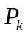(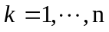), причём 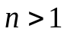. Пусть их координаты в неподвижной декартовой системе координат будут 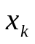, 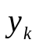, 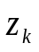и пусть масса точки равна 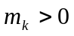. Взаимное расстояние 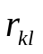между и 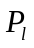 определяется формулой
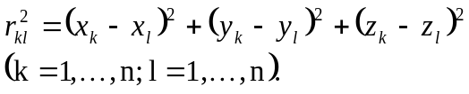 (1)
Для упрощения будем обозначать символом 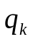 любую из трёх координат , , и символом q какую-либо из этих 3n возможных координат
(); также будем обозначать через m массу 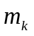, которая соответствует точке с координатой q. При надлежащем выборе основных единиц силовая функция для ньютоновского притяжения будет иметь вид
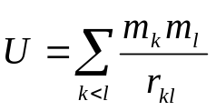. (2)
Уравнения движения в задаче n тел можно записать в сокращённом виде следующим образом:
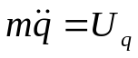, (3)
где 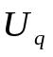 - частная производная от U по q.
Эти уравнения можно записать также в виде системы 6n дифференциальных уравнений первого порядка с 6n неизвестными функциями q, v времени t:
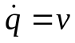, 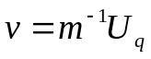. (4)
Обозначим теперь начальные значения для действительного 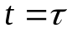 индексом , который не следует принимать за значок дифференцирования; тогда 6n действительных величин 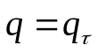, 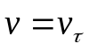 будут удовлетворять условиям
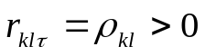 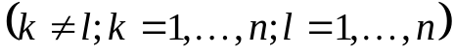, (5)

где 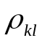 произвольны. [2]
Задача n тел состоит в описании общего поведения всех решений уравнений движения для произвольно заданных начальных значений. Несмотря на усилия выдающихся математиков в течение последних 200 лет, эта задача остаётся неразрешённой для случая 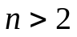 и до сегодняшнего дня. Однако она вместе с тем не потеряла своей актуальности, поскольку задача описания эволюции многокомпонентных объектов и прочих коллективных процессов есть не что иное, как задача n тел.

Моделирование систем из N тел
Практически в любой области астрономии мы лишены возможности самостоятельно экспериментировать; единственное, что нам остается — это наблюдать эксперименты, проводимые самой Вселенной. На фоне столь сильного ограничения наших возможностей заметное исключение представляет возможность компьютерного моделирования динамических систем. С физической точки зрения самогравитирующая система очень проста: любая ее точечная масса следует ньютоновским законам движения, а все силы задаются законом тяготения. В принципе, мы можем попросту проинтегрировать уравнения движения всех тел, непосредственно вычисляя силы на каждом шаге по времени. С этой точки зрения сложность проблемы заключена не в физике, а в огромном количестве тел, за движением которых требуется следить.
В первых численных экспериментах по моделированию звездно-динамических систем эта идея применялась буквально. Просто для каждой частицы записывались уравнения движения, и в каждый момент времени вычислялась действующая на нее гравитационная сила путем суммирования сил со стороны всех других частиц. Находя таким образом суммарную силу, интегрировали движение частицы шаг за шагом по времени, не забывая проделывать то же самое и для всех остальных частиц. С точки зрения физики это решение является точным; трудности вызваны лишь большим объемом необходимого компьютерного времени и накапливанием ошибок округления.
Фон Хернер (1960) первым сообразил, что компьютеры уже стали достаточно быстрыми для решения уравнений движения значительного числа тел на большом промежутке времени. Таким образом, на свет появился первый метод моделирования: прямое интегрирование задачи N тел.
Главным фактором, влияющим на объем вычислений, является количество взаимодействий; оно составляет 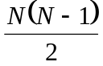, или приблизительно 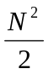. Впрочем, изучение эволюции звездных скоплений представляет особую проблему: с ростом N количество времён пересечения системы за время релаксации возрастает почти пропорционально , поэтому затраты компьютерного времени, если требуется проследить жизнь скопления на интервале времени релаксации, растут как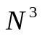. Были найдены некоторые способы экономии (например, использование различного шага по времени для каждой частицы), но и они способны свести рост объема вычислений только приблизительно к 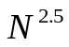. Наибольшее значение N, для которого когда-либо проводилось моделирование на интервалах физически значимого времени, составляет порядка нескольких тысяч.
Идея еще одного метода заключается в следующем: группы далеких частиц притягивают приблизительно так, как если бы они были сконцентрированы в своих центрах масс. Из-за способа, которым частицы объединяются в группы при расчетах такого рода, этот метод называют «древовидным» (tree code). В некоторых из таких программ удается избежать бремени вычислений парных взаимодействий. Действительно, был найден алгоритм, в котором затраты компьютерного времени возрастают всего лишь как 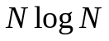(Барнес и Хат 1986). Однако он сложен в использовании, поэтому числовой множитель перед столь велик, что достижимая скорость расчета уже не так выигрышна, как могло бы показаться. Для звездных скоплений этот алгоритм лишь немного ускоряет процесс вычислений, если ускоряет вообще, из-за дополнительного множителя N, появляющегося из отношения времени релаксации ко времени пересечения. Но для задач с большим N, таких как столкновение галактик, выигрыш может быть весьма значительным (Барнес 1990). [3]
В настоящей работе использовался метод прямого интегрирования. Во-первых, он более доступен для реализации, а во-вторых, на данном этапе исследования в численных экспериментах участвовало сравнительно небольшое число тел, вследствие чего имеющихся вычислительных ресурсов оказалось достаточно.

2 Описание вычислительного метода
Для численного решения уравнений (3) в данной работе применялся метод Рунге-Кутты 4-го порядка точности. Подобный выбор объясняется наличием у этого метода достаточных для широкого круга задач точности и устойчивости. Указанный метод (как и все одношаговые методы) является самостартующим и позволяет на любом этапе вычислений легко изменять шаг интегрирования.[4]
Приведём систему уравнений, описывающую метод Рунге-Кутты 4-го порядка точности для обыкновенного дифференциального уравнения 2-го порядка:
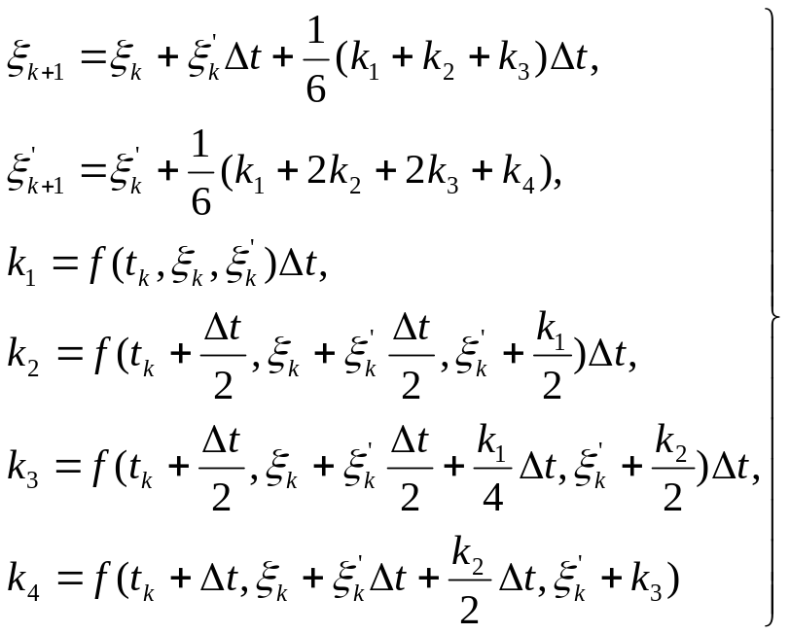, (6)
где 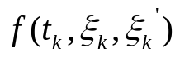- значение функции из правой части уравнения (3) в узлах сетки. [5]
Таким образом, задав шаг сетки 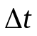и начальные условия (5), получаем численное решение задачи n тел. Описанный алгоритм и был использован при создании программного комплекса, печь о котором пойдёт ниже. Однако прежде имеет смысл указать все допущения и упрощения, принятые в ходе разработки программы.

3 Ограничения, накладываемые на модель
Ниже приведён список ограничений, накладываемых на модель на данном этапе исследования:
- В эксперименте участвуют не более 1000 тел
- Все массы считаются точечными
- Между телами отсутствуют какие-либо взаимодействия, за исключением гравитационного
- Система полностью изолирована
- Тройные столкновения не учитываются, и обратно: при неупругом ударе тела распадаются не более чем на две части
- На малых расстояниях между телами введено «сглаживание» поля с целью предотвращения неконтролируемого нарастания скорости
- Модель двумерная

4 Описание программного комплекса
Программный комплекс для прямого интегрирования задачи n тел реализован на языке программирования высокого уровня C# на платформе .NET.
По способу взаимодействия с пользователем программа представляет собой приложение Windows Forms. К системным требованиям относится наличие на компьютере пользователя операционной системы Windows с установленной на ней платформой dot NET Framework 3.5.
Программный комплекс обладает интуитивно понятным интерфейсом пользователя. Как можно видеть из рисунка 1, интерфейс по функциональности можно условно разделить на 3 части:
- Элементы управления, позволяющие пользователю вводить значения необходимых параметров, а также выполнять в ходе работы программы необходимые операции
- Элементы индикации, предназначенные для информирования пользователя о текущих значениях некоторых параметров
- Область отображения, осуществляющая визуализацию состояния системы.
В данной модели начало координат совмещено с центральным телом. Учитывая особенности экранной системы координат, при отображении координаты всех объектов сдвигаются в область положительных значений. Логика работы программы приведена в приложении А в виде блок-схемы.
Укажем более подробно назначение основных компонентов интерфейса пользователя:
- Поле «Mc» служит для ввода массы центрального тела
- Поле «m» служит для ввода массы частиц кольца (изначально все частицы одинаковы)
- С помощью значения поля «r_min^2» задаётся квадрат расстояния между частицами, при котором вступает в силу сглаживание поля
- Поскольку массы точечные, необходимо задать расстояние между частицами, при котором считается, что произошло столкновение. Для этой цели предназначено поле «Расстояние соударения»
- С помощью меню «тип задачи» пользователь имеет возможность выбора между бесстолкновительной моделью и моделью с учётом столкновений
- Флаг «Отображать траектории» позволяет пользователю в любой момент времени отключить обновление области отображения с целью получения на экране последовательных положений объектов. Этим режимом, в частности, удобно пользоваться при малом количестве объектов для отображения их орбит.
- При выборе модели с учётом столкновений в поле «Пороговое значение импульса» необходимо указать абсолютное значение разности импульсов: если в определённый момент времени разность импульсов тел превысит это значение, то столкновение будет считаться неупругим (тела будут разрушаться); в противном случае столкновение считается абсолютно неупругим. Механизм обработки столкновений приведён в виде блок-схемы в приложении Б.
Внимание: при нажатии кнопки «Остановить» вычисления полностью прекращаются; для нового эксперимента необходимо перезапустить программу.
Программный комплекс обладает возможностью на каждом шаге вычисления сохранять в текстовые файлы текущие значения необходимых параметров для их дальнейшей обработки.
Хранение данных в ходе вычисления реализовано с помощью динамического массива классов, полями которых и являются параметры объектов системы.
Полный текст программы приведён в приложении В.

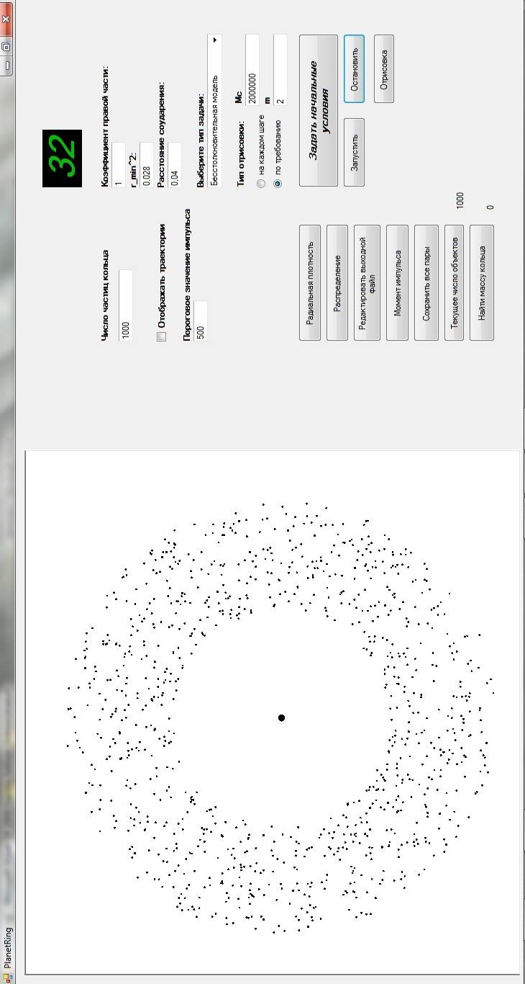

Рисунок 1

5 Результаты серии численных экспериментов

ЗАКЛЮЧЕНИЕ
В результате данной работы был создан программный комплекс для численного решения задачи n тел методом прямого интегрирования. С помощью программного комплекса осуществлялось моделирование эволюции самогравитирующего кольца из неупругих частиц в поле тяжести массивного центрального тела.
Основным итогом данной работы является подтверждение возможности образования некоторых наблюдаемых космических объектов из дискообразных структур при определённых исходных параметрах системы.

СПИСОК ИСПОЛЬЗОВАННЫХ ИСТОЧНИКОВ
- Морозов А.Г., Хоперсков А.В. Физика дисков. Волгоград: ВолГУ, 2005. 423 с.
- Зигель К., Мозер Ю. Лекции по небесной механике. Ижевск: НИЦ «Регулярная и хаотическая динамика», 2001. 384 с.
- Кинг Айвэн Р. Введение в классическую звёздную динамику. М.: Едиториал УРСС, 2002. 288 с.
- Амосов А.А., Дубинский Ю.А., Копченова Н.В. Вычислительные методы для инженеров. М.: Высш. шк., 1994. 544 с.
- Г. Корн, Т. Корн Справочник по математике для научных работников и инженеров. М., 1974. 832 с.

ПРИЛОЖЕНИЕ А

Блок-схема работы алгоритма в целом
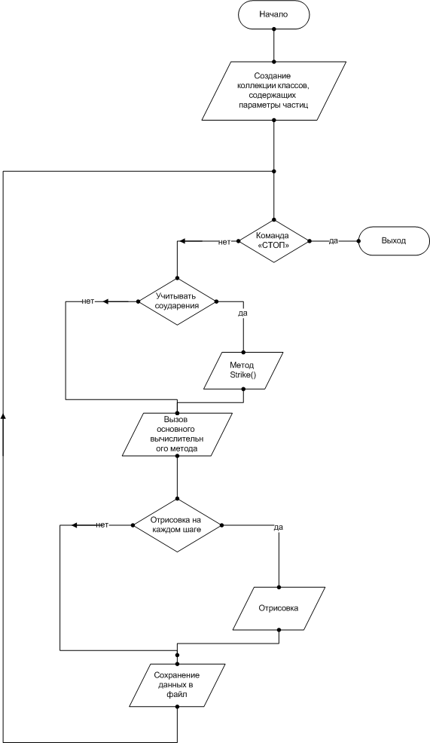

ПРИЛОЖЕНИЕ Б

Блок-схема алгоритма обработки столкновений
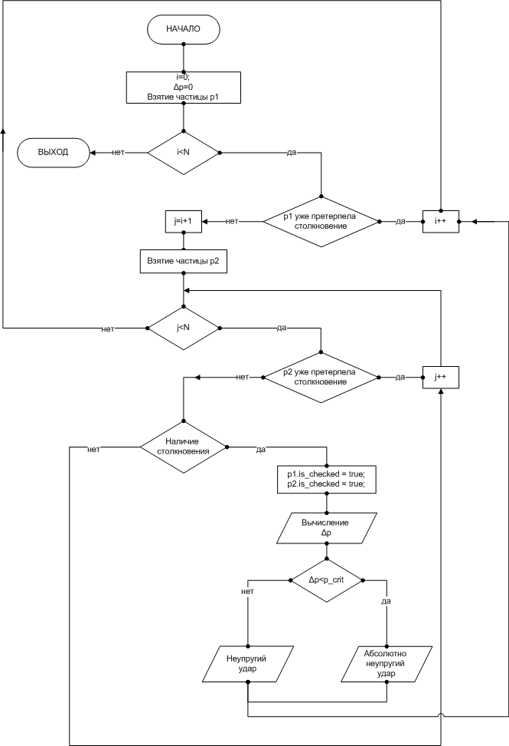

ПРИЛОЖЕНИЕ В

Текст программы
using System;
using System.Collections;
using System.Windows.Forms;
using System.Threading;
using System.IO;

namespace Prog
{
public partial class Form1 : Form
{
public delegate void MyMessClearDelegate();

public Form1()
{
InitializeComponent();
this.WindowState = FormWindowState.Maximized;
}

int NUM;
double CentrMassa;
double ms;
double Time = 0;
double g;
bool pushed = true;

class TChastiza
{
public double massa;
public double x, y;
public double v, w;
public double xn, yn;
public double kx1, kx2, kx3, kx4;
public double ky1, ky2, ky3, ky4;
public double kv1, kv2, kv3, kv4;
public double kw1, kw2, kw3, kw4;
public bool is_chosen;
public double diam;
};

ArrayList bodyList = new ArrayList();
ArrayList temp = new ArrayList();

private void button1_Click(object sender, EventArgs e)
{
double a, b, v;
NUM = Convert.ToInt16(textBox7.Text);
TChastiza h;
Random r = new Random();
if (textBox1.Text.Length != 0 && textBox2.Text.Length != 0&&(
radioButton1.Checked==true||radioButton2.Checked==true)&&comboBox1.SelectedIndex!=-1)
{
CentrMassa = Convert.ToDouble(textBox1.Text);
ms = Convert.ToDouble(textBox2.Text);

for (int i = 0; i < NUM; i++)
{
h = new TChastiza();
h.massa = ms;
a = 1 + 1 * r.NextDouble();
b = 2 * 3.14 * r.NextDouble();
h.x = a * Math.Cos(b);
h.y = a * Math.Sin(b);
v = Math.Sqrt(CentrMassa / a);
h.v = -v * Math.Sin(b);
h.w = v * Math.Cos(b);
h.diam = 3;
h.is_chosen = false;
bodyList.Add(h);
temp.Add(h);
}
g = Convert.ToDouble(textBox3.Text);
Painter();
}
else
{
MessageBox.Show("Fill all the fields, please");
}
if (radioButton1.Checked == true)
{
button3.Enabled = false;

}
else if (radioButton2.Checked == true)
{
button3.Enabled = true;
}
}

public void Steep(double tau)
{
if (radioButton1.Checked == true)
{
button3.Enabled = false;

}
else if (radioButton2.Checked == true)
{
button3.Enabled = true;
}

double a, a1, r2, r_min;
TChastiza h;
TChastiza h1;

Time = Time + tau;
r_min = Convert.ToDouble(textBox4.Text);

for (int i = 0; i < bodyList.Count; i++)
{
h = ((TChastiza)bodyList[i]);

h.kv1 = 0;
h.kv2 = 0;
h.kv3 = 0;
h.kv4 = 0;

h.kw1 = 0;
h.kw2 = 0;
h.kw3 = 0;
h.kw4 = 0;

h.kx1 = 0;
h.kx2 = 0;
h.kx3 = 0;
h.kx4 = 0;

h.ky1 = 0;
h.ky2 = 0;
h.ky3 = 0;
h.ky4 = 0;
}

//Вычисление k1 для скоростей
for (int i = 0; i < bodyList.Count; i++)
{
h = (TChastiza)bodyList[i];

r2 = h.x * h.x + h.y * h.y;
a = 1 / (r2 * Math.Sqrt(r2));
a1 = 1 / (Math.Sqrt(r2));
h.kv1 = h.kv1 - g * CentrMassa * a * h.x;
h.kw1 = h.kw1 - g * CentrMassa * a * h.y;

for (int j = i + 1; j < bodyList.Count; j++)
{
h1 = (TChastiza)bodyList[j];

r2 = (h.x - h1.x) * (h.x - h1.x) + (h.y - h1.y) * (h.y - h1.y);
a = 1 / (r2 * Math.Sqrt(r2));

if (r2 < r_min)
{
a = 0;
}

h.kv1 = h.kv1 + h1.massa * a * (h1.x - h.x);
h.kw1 = h.kw1 + h1.massa * a * (h1.y - h.y);

h1.kv1 = h1.kv1 - h.massa * a * (h1.x - h.x);
h1.kw1 = h1.kw1 - h.massa * a * (h1.y - h.y);

bodyList[j] = h1;
}
bodyList[i] = h;
}

//Вычисление k1 для координат
for (int i = 0; i < bodyList.Count; i++)
{
h = (TChastiza)bodyList[i];
h.kx1 = h.v;
h.ky1 = h.w;
bodyList[i] = h;
}

// Вычисление k2 для скоростей
for (int i = 0; i < bodyList.Count; i++)
{
h = (TChastiza)bodyList[i];
h.xn = h.x + 0.5 * h.kx1 * tau;
h.yn = h.y + 0.5 * h.ky1 * tau;
bodyList[i] = h;
}

for (int i = 0; i < bodyList.Count; i++)
{
h = (TChastiza)bodyList[i];
r2 = h.xn * h.xn + h.yn * h.yn;
a = 1 / (r2 * Math.Sqrt(r2));
a1 = 1 / (Math.Sqrt(r2));
h.kv2 = h.kv2 - g * CentrMassa * a * h.xn;
h.kw2 = h.kw2 - g * CentrMassa * a * h.yn;

for (int j = i + 1; j < bodyList.Count; j++)
{
h1 = (TChastiza)bodyList[j];

r2 = (h.xn - h1.xn) * (h.xn - h1.xn) + (h.yn - h1.yn) * (h.yn - h1.yn);
a = 1 / (r2 * Math.Sqrt(r2));
if (r2 < r_min)
{
a = 0;
}

h.kv2 = h.kv2 + h1.massa * a * (h1.xn - h.xn);
h.kw2 = h.kw2 + h1.massa * a * (h1.yn - h.yn);

h1.kv2 = h1.kv2 - h.massa * a * (h1.xn - h.xn);
h1.kw2 = h1.kw2 - h.massa * a * (h1.yn - h.yn);

bodyList[j] = h1;
}
bodyList[i] = h;
}

// Вычисление k2 для координат
for (int i = 0; i < bodyList.Count; i++)
{
h = (TChastiza)bodyList[i];
h.kx2 = h.v + 0.5 * h.kv1 * tau;
h.ky2 = h.w + 0.5 * h.kw1 * tau;
bodyList[i] = h;
}

// Вычисление k3 для скоростей
for (int i = 0; i < bodyList.Count; i++)
{
h = (TChastiza)bodyList[i];
h.xn = h.x + 0.5 * h.kx2 * tau;
h.yn = h.y + 0.5 * h.ky2 * tau;
bodyList[i] = h;
}

for (int i = 0; i < bodyList.Count; i++)
{
h = (TChastiza)bodyList[i];
r2 = h.xn * h.xn + h.yn * h.yn;
a = 1 / (r2 * Math.Sqrt(r2));
a1 = 1 / (Math.Sqrt(r2));
h.kv3 = h.kv3 - g * CentrMassa * a * h.xn;
h.kw3 = h.kw3 - g * CentrMassa * a * h.yn;

for (int j = i + 1; j < bodyList.Count; j++)
{
h1 = (TChastiza)bodyList[j];

r2 = (h.xn - h1.xn) * (h.xn - h1.xn) + (h.yn - h1.yn) * (h.yn - h1.yn);
a = 1 / (r2 * Math.Sqrt(r2));
if (r2 < r_min)
{
a = 0;
}

h.kv3 = h.kv3 + h1.massa * a * (h1.xn - h.xn);
h.kw3 = h.kw3 + h1.massa * a * (h1.yn - h.yn);

h1.kv3 = h1.kv3 - h.massa * a * (h1.xn - h.xn);
h1.kw3 = h1.kw3 - h.massa * a * (h1.yn - h.yn);

bodyList[j] = h1;
}
bodyList[i] = h;
}

// Вычисление k3 для координат
for (int i = 0; i < bodyList.Count; i++)
{
h = (TChastiza)bodyList[i];
h.kx3 = h.v + 0.5 * h.kv2 * tau;
h.ky3 = h.w + 0.5 * h.kw2 * tau;
bodyList[i] = h;
}

// Вычисление k4 для скоростей
for (int i = 0; i < bodyList.Count; i++)
{
h = (TChastiza)bodyList[i];
h.xn = h.x + h.kx3 * tau;
h.yn = h.y + h.ky3 * tau;
bodyList[i] = h;
}

for (int i = 0; i < bodyList.Count; i++)
{
h = (TChastiza)bodyList[i];
r2 = h.xn * h.xn + h.yn * h.yn;
a = 1 / (r2 * Math.Sqrt(r2));
a1 = 1 / (Math.Sqrt(r2));
h.kv4 = h.kv4 - g * CentrMassa * a * h.xn;
h.kw4 = h.kw4 - g * CentrMassa * a * h.yn;

for (int j = i + 1; j < bodyList.Count; j++)
{
h1 = (TChastiza)bodyList[j];

r2 = (h.xn - h1.xn) * (h.xn - h1.xn) + (h.yn - h1.yn) * (h.yn - h1.yn);
a = 1 / (r2 * Math.Sqrt(r2));
if (r2 < r_min)
{
a = 0;
}

h.kv4 = h.kv4 + h1.massa * a * (h1.xn - h.xn);
h.kw4 = h.kw4 + h1.massa * a * (h1.yn - h.yn);

h1.kv4 = h1.kv4 - h.massa * a * (h1.xn - h.xn);
h1.kw4 = h1.kw4 - h.massa * a * (h1.yn - h.yn);

bodyList[j] = h1;
}
bodyList[i] = h;
}

// Вычисление k4 для координат
for (int i = 0; i < bodyList.Count; i++)
{
h = (TChastiza)bodyList[i];
h.kx4 = h.v + h.kv3 * tau;
h.ky4 = h.w + h.kw3 * tau;
bodyList[i] = h;
}

// Вычисление новые скорости и координаты

for (int i = 0; i < bodyList.Count; i++)
{
h = (TChastiza)bodyList[i];

h.v += (tau * (h.kv1 + 2 * h.kv2 + 2 * h.kv3 + h.kv4)) / 6;
h.w += (tau * (h.kw1 + 2 * h.kw2 + 2 * h.kw3 + h.kw4)) / 6;
h.x += (tau * (h.kx1 + 2 * h.kx2 + 2 * h.kx3 + h.kx4)) / 6;
h.y += (tau * (h.ky1 + 2 * h.ky2 + 2 * h.ky3 + h.ky4)) / 6;

bodyList[i] = h;
}
}

private void button2_Click(object sender, EventArgs e)
{
Go();
}

public void Go()
{
StreamWriter en = new StreamWriter("fullenergy1.txt");
StreamWriter imp = new StreamWriter("impmoment.txt");
StreamWriter mas = new StreamWriter("Num_Part.txt");

int n = 0;
double r_st = Convert.ToDouble(textBox5.Text);
double p_critical = Convert.ToDouble(textBox6.Text);

while(pushed)
{
if (comboBox1.SelectedIndex == 1)
{
bodyList = strike(bodyList, r_st, p_critical);
}
Steep(0.00005);
for (int i = 0; i < bodyList.Count; i++)
{
TChastiza ch = (TChastiza)bodyList[i];
if ((Math.Sqrt(ch.x * ch.x + ch.y * ch.y) <= 0.2))
{
CentrMassa += ch.massa;
bodyList.Remove(ch);
}
if(Math.Sqrt(ch.x * ch.x + ch.y * ch.y) >= 2)
{
bodyList.Remove(ch);
}
}
if (radioButton1.Checked == true)
{
Painter();
}
mas.WriteLine(bodyList.Count);
mas.Flush();
label10.Text = bodyList.Count.ToString();

en.WriteLine(Math.Round(Energy(), 0));
imp.WriteLine(Impulse());
imp.Flush();

en.Flush();
label2.Text = n.ToString();
TChastiza pt;

if (n == 0)
{
StreamWriter st1 = new StreamWriter("step1_v.txt");
StreamWriter stt1 = new StreamWriter("step1_R.txt");

for (int nm = 0; nm < bodyList.Count; nm++)
{
pt = (TChastiza)bodyList[nm];
st1.WriteLine(Math.Round(Math.Sqrt(pt.v * pt.v + pt.w * pt.w), 0));
stt1.WriteLine(Math.Round(Math.Sqrt(pt.x * pt.x + pt.y * pt.y),3));
st1.Flush();
stt1.Flush();
}
st1.Close();
stt1.Close();
}
else if (n == 500)
{
StreamWriter st2 = new StreamWriter("step2_v.txt");
StreamWriter stt2 = new StreamWriter("step2_R.txt");

for (int nm = 0; nm < bodyList.Count; nm++)
{
pt = (TChastiza)bodyList[nm];
st2.WriteLine(Math.Round(Math.Sqrt(pt.v * pt.v + pt.w * pt.w)*pt.massa, 0));
st2.Flush();
stt2.WriteLine(Math.Round(Math.Sqrt(pt.x * pt.x + pt.y * pt.y), 3));
stt2.Flush();
}
stt2.Close();
st2.Close();

}
else if (n == 1000)
{
StreamWriter st3 = new StreamWriter("step3_v.txt");
StreamWriter stt3 = new StreamWriter("step3_R.txt");

for (int nm = 0; nm < bodyList.Count; nm++)
{
pt = (TChastiza)bodyList[nm];
st3.WriteLine(Math.Round(Math.Sqrt(pt.v * pt.v + pt.w * pt.w)*pt.massa, 0));
st3.Flush();
stt3.WriteLine(Math.Round(Math.Sqrt(pt.x * pt.x + pt.y * pt.y), 3));
stt3.Flush();
}
stt3.Close();
st3.Close();
}
else if (n == 10)
{
StreamWriter st4 = new StreamWriter("step4_v.txt");
StreamWriter stt4 = new StreamWriter("step4_R.txt");
StreamWriter dns = new StreamWriter("DENSITY.txt");
double r = 0;
int all = 0;

for (int nm = 0; nm < bodyList.Count; nm++)
{
pt = (TChastiza)bodyList[nm];
r = Math.Round(Math.Sqrt(pt.x * pt.x + pt.y * pt.y), 3);
int nnn = 0;

for (int t = 0; t < bodyList.Count; t++)
{
TChastiza tc = (TChastiza)bodyList[t];
if (Math.Abs(Math.Sqrt(tc.x * tc.x + tc.y * tc.y) - r) <= 0.00027)
{
nnn++;
all++;
}
}
dns.WriteLine(nnn);

st4.WriteLine(Math.Round(Math.Sqrt(pt.v * pt.v + pt.w * pt.w), 0));
st4.Flush();
stt4.WriteLine(r);
stt4.Flush();
}
stt4.Close();
st4.Close();
label11.Text = all.ToString();
}
else if (n == 750)
{
StreamWriter st5 = new StreamWriter("step5_v.txt");
StreamWriter stt5 = new StreamWriter("step5_R.txt");

for (int nm = 0; nm < bodyList.Count; nm++)
{
pt = (TChastiza)bodyList[nm];
st5.WriteLine(Math.Round(Math.Sqrt(pt.v * pt.v + pt.w * pt.w), 0));
st5.Flush();
stt5.WriteLine(Math.Round(Math.Sqrt(pt.x * pt.x + pt.y * pt.y), 3));
stt5.Flush();
}
stt5.Close();
st5.Close();
}
else if (n == 250)
{
StreamWriter st6 = new StreamWriter("step6_v.txt");
StreamWriter stt6 = new StreamWriter("step6_R.txt");

for (int nm = 0; nm < bodyList.Count; nm++)
{
pt = (TChastiza)bodyList[nm];
st6.WriteLine(Math.Round(Math.Sqrt(pt.v * pt.v + pt.w * pt.w), 0));
st6.Flush();
stt6.WriteLine(Math.Round(Math.Sqrt(pt.x * pt.x + pt.y * pt.y), 3));
stt6.Flush();
}
stt6.Close();
st6.Close();
}
else if (n == 30000)
{
StreamWriter st7 = new StreamWriter("step7_v.txt");
StreamWriter stt7 = new StreamWriter("step7_R.txt");

for (int nm = 0; nm < bodyList.Count; nm++)
{
pt = (TChastiza)bodyList[nm];
st7.WriteLine(Math.Round(Math.Sqrt(pt.v * pt.v + pt.w * pt.w), 0));
st7.Flush();
stt7.WriteLine(Math.Round(Math.Sqrt(pt.x * pt.x + pt.y * pt.y), 3));
stt7.Flush();
}
stt7.Close();
st7.Close();
}
n++;

Application.DoEvents();
}
en.Close();
imp.Close();
mas.Close();
MessageBox.Show("All files saved");
}
public void Painter()
{
if (checkBox1.Checked == false)
{
pictureBox1.Refresh();
}
TChastiza hp;
System.Drawing.Graphics gp = pictureBox1.CreateGraphics();
if (checkBox1.Checked == false)
{
gp.Clear(System.Drawing.Color.White);
}
for (int n = 0; n < bodyList.Count; n++)
{
hp = (TChastiza)bodyList[n];
gp.FillEllipse(System.Drawing.Brushes.Black, (float)hp.x * 150 + 353, (float)hp.y * 150 + 353,
(float)hp.diam, (float)hp.diam);
gp.FillEllipse(System.Drawing.Brushes.Black, 350, 350, 10, 10);
}
}

public double Energy()
{
int i,j;
TChastiza h,h1;
double result=0;

for (i = 0; i < bodyList.Count; i++)
{
result += 0.5 * ((TChastiza)bodyList[i]).massa * (((TChastiza)bodyList[i]).v * ((TChastiza)bodyList[i]).v +
((TChastiza)bodyList[i]).w * ((TChastiza)bodyList[i]).w);
}

for (i = 0; i < bodyList.Count; i++)
{
h = (TChastiza)bodyList[i];

result -= CentrMassa * h.massa / (Math.Sqrt(
h.x * h.x + h.y * h.y));

for (j = i + 1; j < bodyList.Count; j++)
{
h1 = (TChastiza)bodyList[j];
result -= h1.massa * h.massa / (Math.Sqrt(
(h.x - h1.x) * (h.x - h1.x) + (h.y - h1.y) * (h.y - h1.y)));
}
}
return result;
}

private void button3_Click(object sender, EventArgs e)
{

}

private void button3_MouseMove(object sender, MouseEventArgs e)
{

}

private void button4_Click(object sender, EventArgs e)
{
StreamWriter sv = new StreamWriter("velocity.txt");
StreamWriter sr = new StreamWriter("radius.txt");

for (int i = 0; i < NUM; i++)
{
TChastiza h = (TChastiza)bodyList[i];
sv.WriteLine(Math.Round(Math.Sqrt(h.v*h.v+h.w*h.w),0));
sr.WriteLine(Math.Round(Math.Sqrt(h.x*h.x+h.y*h.y),3));
sv.Flush();
sr.Flush();
}
sv.Close();
sr.Close();
}

private void button5_Click(object sender, EventArgs e)
{
StreamReader srf1 = new StreamReader("fullenergy1.txt");
StreamWriter swf1 = new StreamWriter("filteredenergy.txt");
StreamReader srimp = new StreamReader("impmoment.txt");
StreamWriter swimp = new StreamWriter("filteredimpulse.txt");

for (int i = 1; i < 500; i+=2)
{
swf1.WriteLine(srf1.ReadLine());
swimp.WriteLine(srimp.ReadLine());
for (int j = 0; j < 1; j++)
{
srf1.ReadLine();
srimp.ReadLine();
}
}

swf1.Flush();
swimp.Flush();
srf1.Close();
swf1.Close();
srimp.Close();
swimp.Close();
}

private void button6_Click(object sender, EventArgs e)
{
Impulse();
}

public double Impulse()
{
TChastiza h;
double impMoment = 0;

for (int i = 0; i < bodyList.Count; i++)
{
h = (TChastiza)bodyList[i];
impMoment += h.massa * (h.x * h.w - h.y * h.v);
}

return Math.Round(impMoment,0);
}

public void RadiusDensity()
{
TChastiza h;
double a = 0;
double b = 0.1;
int number = 0;
StreamWriter amount = new StreamWriter("rad_dens.txt");
double rad;

while (b <= 2.5)
{
for (int i = 0; i < NUM; i++)
{
h = (TChastiza)bodyList[i];
rad = Math.Sqrt(h.x * h.x + h.y * h.y);
if (rad > a && rad <= b)
{
number++;
}
}
amount.WriteLine(b+" "+number);
amount.Flush();
a += 0.1;
b += 0.1;
number = 0;
}
amount.Close();
}

private void button7_Click(object sender, EventArgs e)
{
RadiusDensity();
}

private void button8_Click(object sender, EventArgs e)
{
pushed = false;
}

ArrayList temp1 = new ArrayList();

public ArrayList strike(ArrayList before, double dist, double p_crit)
{
double delta_p = 0;
int i = 0;

while (i < before.Count)
{
TChastiza p1 = (TChastiza)before[i];
if (p1.is_chosen == false)
{
int j = i + 1;

while (j < before.Count)
{
TChastiza p2 = (TChastiza)before[j];
if (p2.is_chosen == false)
{
if (Math.Sqrt((p1.x - p2.x) * (p1.x - p2.x) +
(p1.y - p2.y) * (p1.y - p2.y)) <= dist) //условие столкновения
{
p1.is_chosen = true;
p2.is_chosen = true;

delta_p = p1.massa * Math.Sqrt(((p1.v - p2.v) * (p1.v - p2.v)) +
((p1.w - p2.w) * (p1.w - p2.w)));

if (delta_p < p_crit)
{
//абсолютно неупругий удар

TChastiza h = new TChastiza();
h.massa = p1.massa + p2.massa;
if ((p1.diam < 7) && (p2.diam < 7))
{
h.diam = p1.diam * 1.4;
}
else
{
h.diam = p1.diam;
}
h.v = (p1.massa * p1.v + p2.massa * p2.v) / (p1.massa + p2.massa);
h.w = (p1.massa * p1.w + p2.massa * p2.w) / (p1.massa + p2.massa);
h.x = p1.x;
h.y = p1.y;
temp1.Add(h);
}
else
{
//неупругий удар
TChastiza pt1 = new TChastiza();
TChastiza pt2 = new TChastiza();
TChastiza pt3 = new TChastiza();
double m1 = p1.massa;
double m2 = p2.massa;
double v1 = p1.v;
double v2 = p2.v;
double w1 = p1.w;
double w2 = p2.w;
double vv1 = Math.Sqrt(v1 * v1 + w1 * w1);
double vv2 = Math.Sqrt(v2 * v2 + w2 * w2);
pt1.massa = p2.massa / 2;
pt2.massa = p2.massa / 2;
pt3.massa = p1.massa;

// расчёт скоростей

pt1.v = (m1 * v1 + m2 * v2) / (m1 + m2);
pt1.w = (m1 * w1 + m2 * w2) / (m1 + m2);
pt2.v = pt1.v;
pt2.w = pt1.w;
pt3.v = pt1.v;
pt3.w = pt1.w;

if ((p1.diam > 7) && (p2.diam > 7))
{
pt1.diam = p2.diam / 1.4;
pt2.diam = p2.diam / 1.4;
}
else
{
pt1.diam = p2.diam;
pt2.diam = p2.diam;
}

temp1.Add(pt1);
temp1.Add(pt2);
temp1.Add(pt3);
}

j = before.Count;
}
else
{
j++;
}
}
else
{
j++;
}
}
i++;
}
else
{
i++;
}
}

for (int jk = 0; jk < before.Count; jk++)
{
TChastiza p = (TChastiza)before[jk];
if (p.is_chosen == false)
{
temp1.Add(p);
}
}
before.Clear();
for (int kj = 0; kj < temp1.Count; kj++)
{
before.Add(temp1[kj]);
}
temp1.Clear();

return before;
}

private void button3_Click_1(object sender, EventArgs e)
{
Painter();
}

private void button9_Click(object sender, EventArgs e)
{
AllPairs(bodyList);
}

public void AllPairs(ArrayList given)
{
ArrayList ar = new ArrayList();
StreamWriter ssr = new StreamWriter("Pairs.txt");
TChastiza ch1;
TChastiza ch2;
for (int i = 0; i < given.Count; i++)
{
ch1 = (TChastiza)given[i];

for (int j = i + 1; j < given.Count; j++)
{
ch2 = (TChastiza)given[j];
double r = Math.Round(Math.Sqrt(
(ch1.x - ch2.x) * (ch1.x - ch2.x) + (ch1.y - ch2.y) * (ch1.y - ch2.y)), 5);
ar.Add(r);
}
}
ar.Sort();
for (int i = 0; i < ar.Count; i++)
{
ssr.WriteLine(ar[i]);
ssr.Flush();
}
ssr.Close();
MessageBox.Show("Saved in file 'Pairs.txt'");
}

private void button10_Click(object sender, EventArgs e)
{
TChastiza c;
double m_ring = 0;

for (int i = 0; i < bodyList.Count; i++)
{
c = (TChastiza)bodyList[i];
m_ring += c.massa;
}
label9.Text = m_ring.ToString();
}

private void button11_Click(object sender, EventArgs e)
{
label10.Text = bodyList.Count.ToString();
}

private void textBox4_TextChanged(object sender, EventArgs e)
{

}
}
}

ПРИЛОЖЕНИЕ Г

Состояния системы при различных значениях параметров

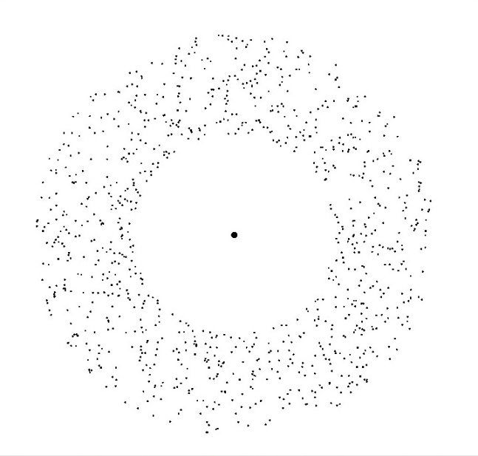  Рисунок Г.1 – Начальное состояние системы | 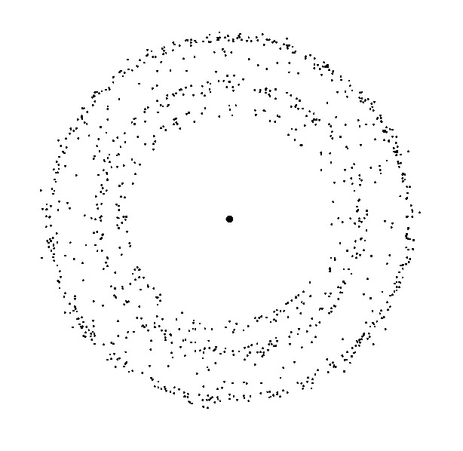  Рисунок Г.2 – Образование кольцеобразной структуры
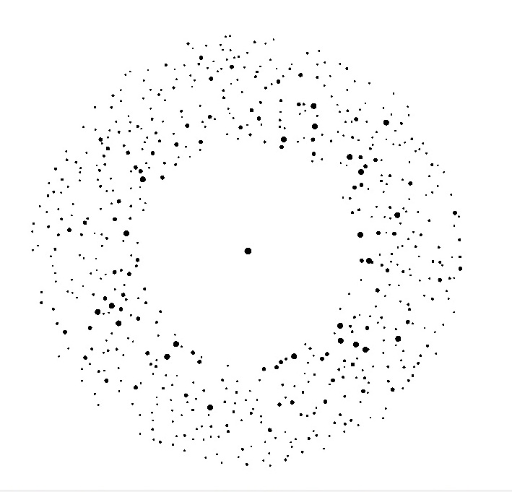  Рисунок Г.3 – Состояние системы после серии абсолютно неупругих столкновений | 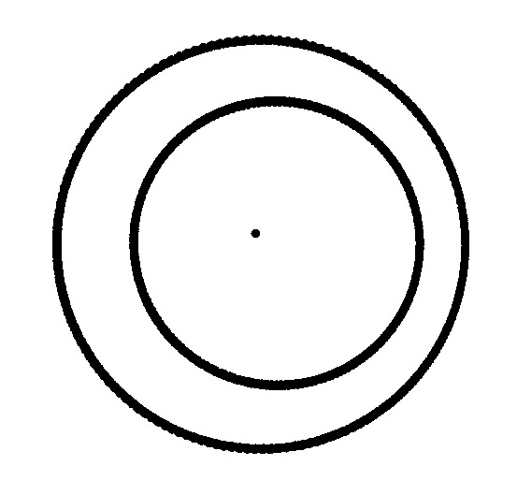  Рисунок Г.4 – Траектории двух спутников, образовавшихся из диска

